ĐỒNG DAO CHO BÉ

1. Chi chi chành chành
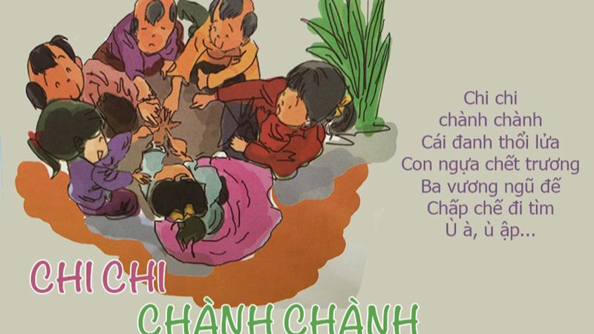
Cái đanh thổi lửa
Con ngựa chết trương
Tam vương ngũ đế
Cấp kế đi tìm
Con chim ập lại
Ù à ù ập.

2. Dung dăng dung dẻ
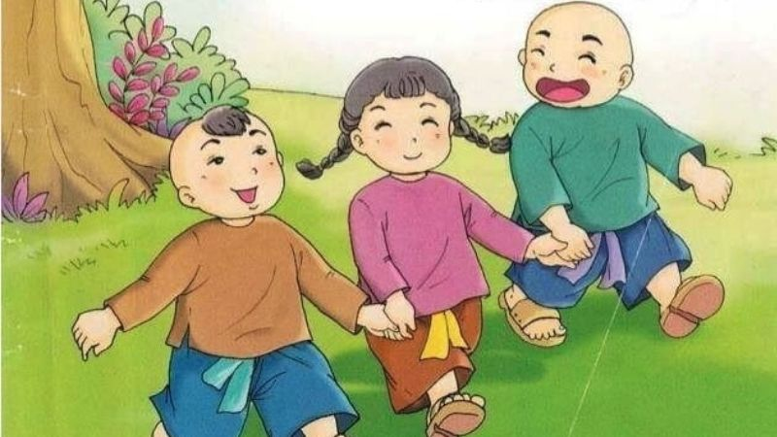
Dung dăng dung dẻ
Dắt trẻ đi chơi.
Đến cửa nhà trời,
Lạy cậu lạy mợ,
Cho cháu về quê,
Cho dê đi học,
Cho cóc ở nhà,
Cho gà bới bếp,
Xì xà xì xụp
Ngồi thụp xuống đây.

3. Kéo cưa lừa xẻ
Kéo cưa lừa xẻ
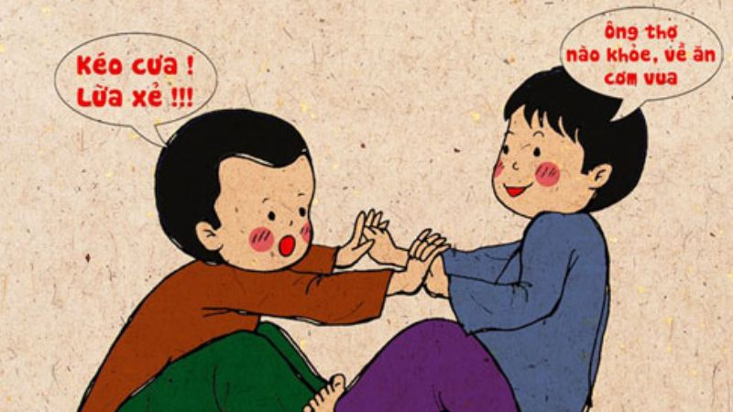
Ông thợ nào khỏe
Về ăn cơm vua
Ông thợ nào thua
Về bú tí mẹ
Kéo cưa lừa kít
Làm ít ăn nhiều
Nằm đâu ngủ đấy
Nó lấy mất cưa
Lấy gì mà kéo.
4. Ếch dưới ao

Ếch ở dưới ao
Vừa ngớt mưa rào
Nhảy ra bì bọp
Ếch kêu “ộp ộp”
Ếch kêu “ặp ặp”
Thấy bác đi câu
Rủ nhau trốn mau
Ếch kêu “ộp ộp”
Ếch kêu “ặp ặp”.
5. Nu na nu nống
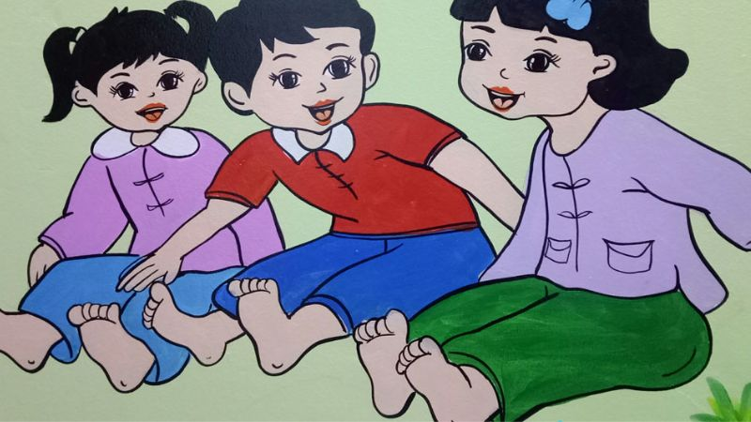
Nu na nu nống,
Đánh trống phất cờ
Mở cuộc thi đua
Chân ai sạch sẽ
Gót đỏ hồng hào
Không bẩn tí nào
Thì vào đánh trống.
6. Thả đỉa ba ba
Thả đỉa ba ba,
Chớ bắt đàn bà.
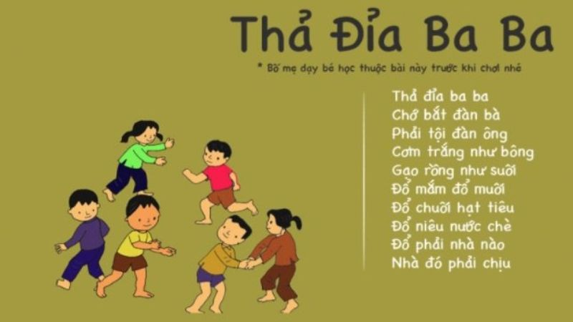
Phải tội đàn ông,
Cơm trắng như bông,
Gạo tiền như nước,
Đổ mắm đổ muối.
Đổ chốt hạt tiêu,
Đổ niêu cứt gà.
Đổ phải nhà nào,
Nhà nấy phải chịu.
7. Chim ri là dì sáo sậu
Chim ri là dì sáo sậu
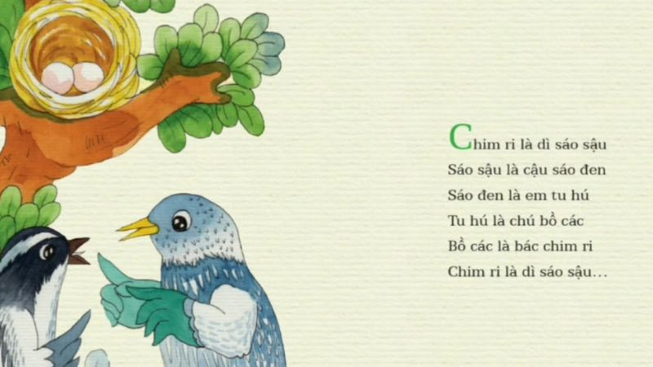
Sáo sậu là cậu sáo đen
Sáo đen là em tu hú
Tu hú là chú bồ các
Bồ các là bác bồ nông
Bồ nông là ông sáo sậu
Sáo sậu là cậu chim ri
Chim ri là…
Chim ri là dì sáo sậu

8. Cái bống là cái bống bang
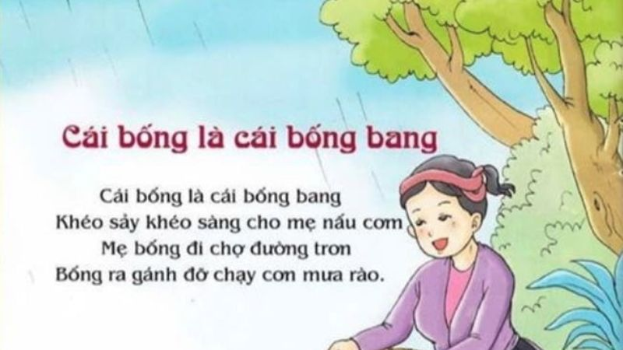
Cái bống là cái bống bang
Khéo sảy khéo sàng
Cho mẹ mẹ bống nấu cơm
Mẹ bống đi chợ đường trơn
Bống ra gánh đỡ chạy cơn mưa rào.

9.Thằng Bờm
Thằng Bờm có cái quạt mo
Thằng Bờm có cái quạt mo,
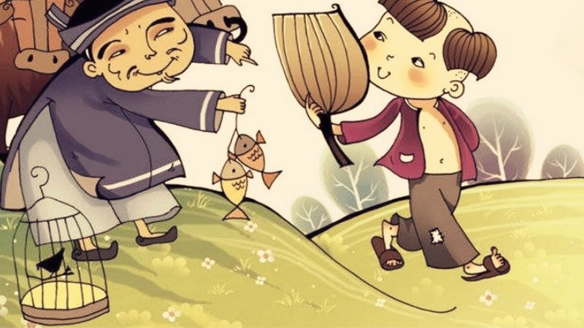
Phú ông xin đổi ba bò, chín trâu.
Bờm rằng: Bờm chẳng lấy trâu,
Phú ông xin đổi ao sâu cá mè.
Bờm rằng: Bờm chẳng lấy mè,
Phú ông xin đổi một bè gỗ lim.
Bờm rằng: Bờm chẳng lấy lim,
Phú ông xin đổi con chim đồi mồi.
Bờm rằng: Bờm chẳng lấy mồi,
Phú ông xin đổi nắm xôi, Bờm cười.

11. Đi cầu đi quán
Đi cầu đi quán
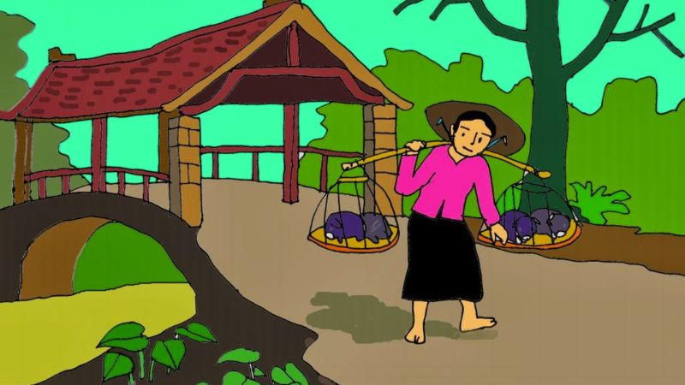
Đi bán lợn con
Đi mua cái xoong
Đem về đun nấu
Mua quả dưa hấu
Về biếu ông bà
Mua một đàn gà
Về cho ăn thóc
Mua lược chải tóc
Mua cặp gài đầu
Đi mau về mau
Kẻo trời sắp tối.

12. Rồng rắn lên mây
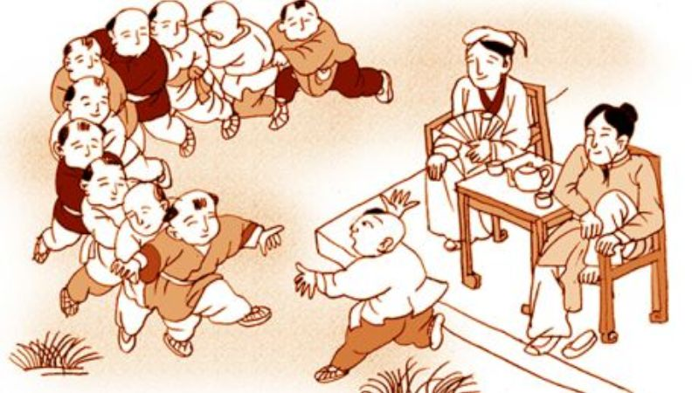
Rồng rắn lên mây
Có cây xúc sắc
Có quả đồng hồ
Hỏi thăm thầy thuốc
Có nhà hay không?

13. Tập tầm vông
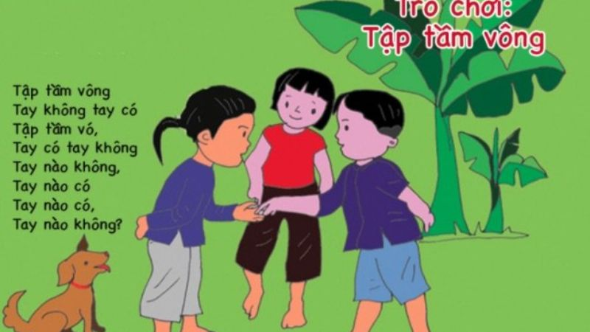
Tập tầm vông
Tay nào không
Tay nào có?
Tập tầm vó
Tay nào có?
Tay nào không?

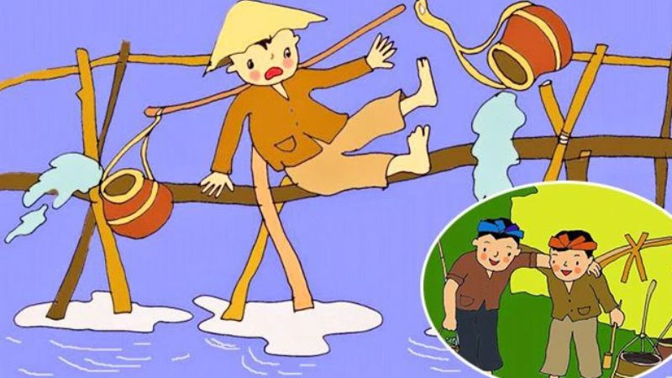
14. Bắc Kim Thang
Bắc kim thang: cà, lang, bí rợ,…
Cột qua kèo là kèo ba cột
Chú bán dầu qua cầu mà té
Chú bán ếch ở lại làm chi
Con le le đánh trống thổi kèn
Con bìm bịp thổi: Tò tí te! Tò te.

